|  |  |
| --- | --- |
| Številka: 007-50/2017 | |
| Ljubljana, 9. 5. 2017 | |
| EVA 2017-2550-0013 | |
| GENERALNI SEKRETARIAT VLADE REPUBLIKE SLOVENIJE  [Gp.gs@gov.si](mailto:Gp.gs@gov.si) | |
| **ZADEVA: Sklep o določitvi podobmočij zaradi upravljanja s kakovostjo zunanjega zraka – predlog za obravnavo** | | | |
| **1. Predlog sklepov vlade:** | | | |
| Na podlagi prvega odstavka 4. člena Uredbe o kakovosti zunanjega zraka (Uradni list RS, št. 9/11 in 8/15) je Vlada Republike Slovenije na… seji dne…. sprejela  SKLEP:  Vlada Republike Slovenije izdaja Sklep o določitvi podobmočij zaradi upravljanja s kakovostjo zunanjega zraka, ki se objavi v Uradnem listu Republike Slovenije.  Mag. Lilijana Kozlovič  GENERALNA SEKRETARKA  Priloge:   * Sklep o določitvi podobmočij zaradi upravljanja s kakovostjo zunanjega zraka * obrazložitev * mnenja medresorskega usklajevanja   Prejemniki sklepa:   * Ministrstvo za okolje in prostor, Dunajska 48, 1000 Ljubljana | | | |
| **2. Predlog za obravnavo predloga zakona po nujnem ali skrajšanem postopku v državnem zboru z obrazložitvijo razlogov:** | | | |
| / | | | |
| **3.a Osebe, odgovorne za strokovno pripravo in usklajenost gradiva:** | | | |
| * mag. Tanja Bolte, generalna direktorica Direktorata za okolje * Tone Kvasič, vodja Oddelka za okolje v Direktoratu za okolje * mag. Jože Jurša, sekretar | | | |
| **3.b Zunanji strokovnjaki, ki so sodelovali pri pripravi dela ali celotnega gradiva:** | | | |
| / | | | |
| **4. Predstavniki vlade, ki bodo sodelovali pri delu državnega zbora:** | | | |
| / | | | |
| **5. Kratek povzetek gradiva:** | | | |
| Sklep o določitvi podobmočij zaradi upravljanja s kakovostjo zunanjega zraka določa tiste dele ozemlja Republike Slovenije, ki niso aglomeracije in na njihovem območju kakovost zraka praviloma presega mejne vrednosti, obseg območja pa zagotavlja učinkovito izvajanje ukrepov za izboljšanje kakovosti zraka. Za podobmočja se pripravijo načrti za kakovost zraka. | | | |
| **6. Presoja posledic za:** | | | |
| a) | javnofinančna sredstva nad 40.000 EUR v tekočem in naslednjih treh letih | | NE |
| b) | usklajenost slovenskega pravnega reda s pravnim redom Evropske unije | | NE |
| c) | administrativne posledice | | NE |
| č) | gospodarstvo, zlasti mala in srednja podjetja ter konkurenčnost podjetij | | NE |
| d) | okolje, vključno s prostorskimi in varstvenimi vidiki | | DA |
| e) | socialno področje | | NE |
| f) | dokumente razvojnega načrtovanja:   * nacionalne dokumente razvojnega načrtovanja * razvojne politike na ravni programov po strukturi razvojne klasifikacije programskega proračuna * razvojne dokumente Evropske unije in mednarodnih organizacij | | NE |
| **7.a Predstavitev ocene finančnih posledic nad 40.000 EUR:**  (Samo če izberete DA pod točko 6.a.) | | | |

|  |  |  |  |  |  |  |  |  |  |  |  |  |
| --- | --- | --- | --- | --- | --- | --- | --- | --- | --- | --- | --- | --- |
| **I. Ocena finančnih posledic, ki niso načrtovane v sprejetem proračunu** | | | | | | | | | | | | |
|  | | Tekoče leto (t) | | | t + 1 | | t + 2 | | | | t + 3 | |
| Predvideno povečanje (+) ali zmanjšanje (**–**) prihodkov državnega proračuna | | - | | | - | | - | | | | - | |
| Predvideno povečanje (+) ali zmanjšanje (**–**) prihodkov občinskih proračunov | | - | | | - | | - | | | | - | |
| Predvideno povečanje (+) ali zmanjšanje (**–**) odhodkov državnega proračuna | | - | | | - | | - | | | | - | |
| Predvideno povečanje (+) ali zmanjšanje (**–**) odhodkov občinskih proračunov | | - | | | - | | - | | | | - | |
| Predvideno povečanje (+) ali zmanjšanje (**–**) obveznosti za druga javnofinančna sredstva | | - | | | - | | - | | | | - | |
| **II. Finančne posledice za državni proračun** | | | | | | | | | | | | |
| **II.a Pravice porabe za izvedbo predlaganih rešitev so zagotovljene:** | | | | | | | | | | | | |
| Ime proračunskega uporabnika | Šifra in naziv ukrepa, projekta | | Šifra in naziv proračunske postavke | | | Znesek za tekoče leto (t) | | | | Znesek za t + 1 | | |
|  |  | |  | | |  | | | |  | | |
| **SKUPAJ** | | | | | |  | | | |  | | |
| **II.b Manjkajoče pravice porabe bodo zagotovljene s prerazporeditvijo:** | | | | | | | | | | | | |
| Ime proračunskega uporabnika | Šifra in naziv ukrepa, projekta | | Šifra in naziv proračunske postavke | | | Znesek za tekoče leto (t) | | | | Znesek za t + 1 | | |
|  |  | |  | | |  | | | |  | | |
| **SKUPAJ** | | | | | |  | | | |  | | |
| **II.c Načrtovana nadomestitev zmanjšanih prihodkov in povečanih odhodkov proračuna:** | | | | | | | | | | | | |
| Novi prihodki | | | | Znesek za tekoče leto (t) | | | | | | Znesek za t + 1 | | |
|  | | | |  | | | | | |  | | |
| **SKUPAJ** | | | |  | | | | | |  | | |
| **OBRAZLOŽITEV:**   1. **Ocena finančnih posledic, ki niso načrtovane v sprejetem proračunu**   /   1. **Finančne posledice za državni proračun**   **II.a Pravice porabe za izvedbo predlaganih rešitev so zagotovljene:**  /  **II.b Manjkajoče pravice porabe bodo zagotovljene s prerazporeditvijo:**  /  **II.c Načrtovana nadomestitev zmanjšanih prihodkov in povečanih odhodkov proračuna:**  / | | | | | | | | | | | | |
| **7.b Predstavitev ocene finančnih posledic pod 40.000 EUR:**  (Samo če izberete NE pod točko 6.a.)  Kratka obrazložitev: / | | | | | | | | | | | | |
| **8. Predstavitev sodelovanja z združenji občin:** | | | | | | | | | | | | |
| Vsebina predloženega gradiva (predpisa) vpliva na:   * pristojnosti občin, * delovanje občin, * financiranje občin. | | | | | | | | NE  NE  NE | | | | |
| Gradivo (predpis) je bilo poslano v mnenje:   * Skupnosti občin Slovenije SOS: NE * Združenju občin Slovenije ZOS: NE * Združenju mestnih občin Slovenije ZMOS: NE   Predlogi in pripombe združenj so bili upoštevani:  /  Bistveni predlogi in pripombe, ki niso bili upoštevani.  / | | | | | | | | | | | | |
| **9. Predstavitev sodelovanja javnosti:** | | | | | | | | | | | | |
| Gradivo je bilo predhodno objavljeno na spletni strani predlagatelja: | | | | | | | | | DA | | | |
| Če je odgovor NE, navedite, zakaj ni bilo objavljeno. | | | | | | | | | | | | |
| Če je odgovor DA, navedite datum objave: 28. 2. 2017  V razpravo so bili vključeni:   * Nacionalni laboratorij za zdravje, okolje in hrano Maribor   Mnenja, predlogi in pripombe z navedbo predlagateljev:  Nacionalni laboratorij za zdravje, okolje in hrano Maribor predlaga, da se v podobmočje aglomeracije Maribor vključijo še sosednje občine, da ocena kakovosti zraka, ki jo pripravlja ARSO, postane formalna podlaga za sprejetje tega sklepa. | | | | | | | | | | | | |
| **10. Pri pripravi gradiva so bile upoštevane zahteve iz Resolucije o normativni dejavnosti:** | | | | | | | | | | | | DA |
| **11. Gradivo je uvrščeno v delovni program vlade:** | | | | | | | | | | | | DA |
| Irena Majcen  Ministrica | | | | | | | | | | | | |

**PREDLOG**

**EVA 2017-2550-0013**

Na podlagi prvega odstavka 4. člena Uredbe o kakovosti zunanjega zraka (Uradni list RS, št. 9/11 in 8/15) sprejme Vlada Republike Slovenije

**SKLEP**

**o določitvi podobmočij zaradi upravljanja s kakovostjo zunanjega zraka**

**I.**

Ta sklep zaradi upravljanja s kakovostjo zunanjega zraka določa podobmočja glede obremenjenosti zraka zaradi onesnaženosti z delci PM10 na podlagi ocene o kakovosti zunanjega zraka in ocene o obsegu območja za učinkovito izvajanje ukrepov za izboljšanje kakovosti zunanjega zraka.

**II.**

Zaradi preseganja mejnih vrednosti za PM10 se določijo podobmočja v celinskem območju (v nadaljnjem besedilu: SIC), kot izhaja iz tabele iz priloge 1, ki je sestavni del tega sklepa.

**III.**

Meje podobmočij so prikazane v publikacijski karti v merilu 1 : 1 000 000 iz priloge 2, ki je sestavni del tega sklepa.

**IV.**

Z dnem uveljavitve tega sklepa preneha veljati Sklep o določitvi podobmočij zaradi upravljanja s kakovostjo zunanjega zraka (Uradni list RS, št. 58/11).

**V.**

Ta sklep začne veljati naslednji dan po objavi v Uradnem listu Republike Slovenije.

Št.

Ljubljana, dne

EVA 2017-2550-0013

Vlada Republike Slovenije

Miro Cerar

predsednik

**PRILOGA 1**

**Preglednica: Podobmočja v območju** **SIC glede obremenjenosti zraka zaradi onesnaženosti z delci PM10**

|  |  |
| --- | --- |
| **Oznaka podobmočja** | **Obseg podobmočja** |
| SIC_MS | Območje Mestne občine Murska Sobota |
| SIC_CE | Območje Mestne občine Celje |
| SIC_ZS | Območje občin Trbovlje, Zagorje ob Savi in Hrastnik |
| SIC_NM | Območje Mestne občine Novo Mesto |
| SIC_KR | Območje Mestne občine Kranj |

**PRILOGA 2**

**Slika: Karta podobmočij glede obremenjenosti zraka zaradi onesnaženosti z delci PM10**

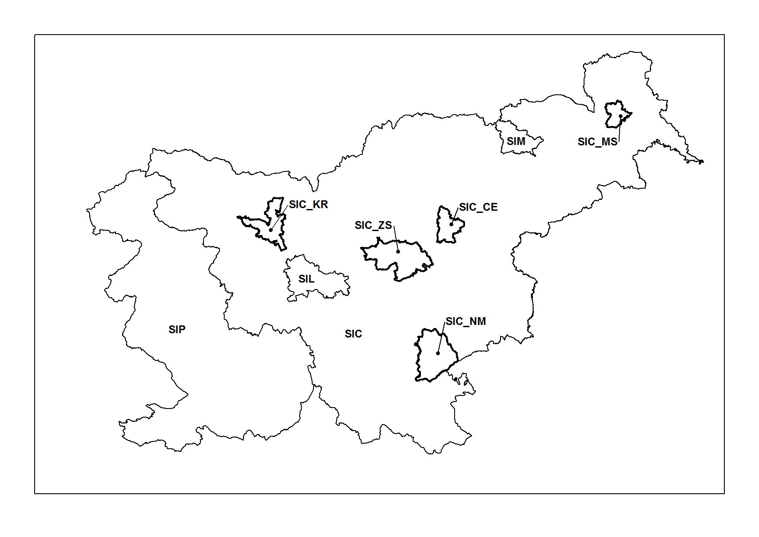

**OBRAZLOŽITEV**

**I. UVOD**

1. **Pravna podlaga**

Uredba o kakovosti zunanjega zraka (Uradni list RS, št. 9/11 in 8/15) v prvem odstavku 4. člena določa:

4. člen

(določitev podobmočja)

(1) Zaradi upravljanja s kakovostjo zraka lahko Vlada Republike Slovenije (v nadaljnjem besedilu: vlada) znotraj posameznega območja, določi eno ali več podobmočij.

(2) Podobmočje obsega območje ene ali več občin, kjer ravni onesnaževal praviloma presegajo mejne ali ciljne vrednosti onesnaževal po tej uredbi. Podobmočje se oblikuje na podlagi ocene o kakovosti zraka in ocene o obsegu območja za učinkovito izvajanje ukrepov za izboljšanje kakovosti zraka, ki jo pripravi ministrstvo.

1. **Rok za izdajo uredbe, določen z zakonom**

**/**

1. **Splošna obrazložitev predloga uredbe, če je potrebna**

/

1. **Predstavitev presoje posledic za posamezna področja**

/

**II. VSEBINSKA OBRAZLOŽITEV PREDLAGANIH REŠITEV**

Sklep o določitvi podobmočij zaradi upravljanja s kakovostjo zunanjega zraka določa tiste dele ozemlja Republike Slovenije, ki niso aglomeracije in na njihovem območju kakovost zraka praviloma presega mejne vrednosti, obseg območja pa zagotavlja učinkovito izvajanje ukrepov za izboljšanje kakovosti zraka. Za podobmočja se pripravijo načrti za kakovost zraka.

Sklep o določitvi podobmočij zaradi upravljanja s kakovostjo zunanjega zraka ne bo imel neposrednih posledic, posredno pa se nanaša na odloke o načrtih za kakovost zraka, ki se že izvajajo.